Пожар-это беда
Все люди когда-либо сталкивались с пожарами в своей жизни, кто-то почувствовал это на себе, кто-то был случайным очевидцем на пожаре. Поэтому пожарно-спасательная служба Иркутской области ещё раз напоминает о строгом соблюдение требований пожарной безопасности на работе и в быту.
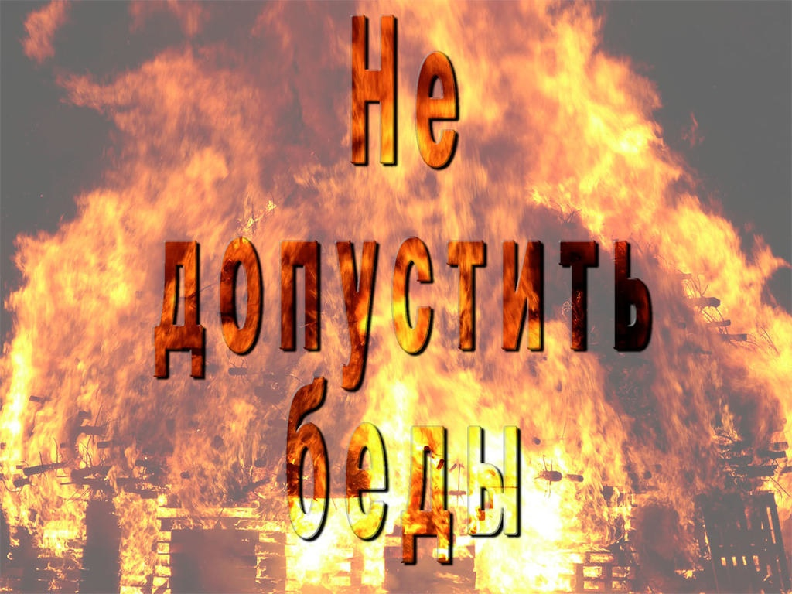
Опасными факторами пожара, вызывающими потерю сознания или смерть людей в реальных условиях пожара, являются:
· прямой контакт с пламенем,
· высокая температура,
· недостаток кислорода (менее 14%),
· наличие в дыму окиси углерода (0,3 %) и других токсичных веществ.
Наиболее опасны недостаток кислорода и наличие токсичных веществ, так как 50-60% смертей при пожарах происходит от отравления и удушья.
Опыт показывает, что в закрытых помещениях снижение концентрации кислорода в отдельных случаях возможно по истечении 1-2 минуты с начала возникновения пожара.
Особую опасность для жизни и здоровья людей на пожарах представляет воздействие на их организм дымовых газов, содержащих токсичные продукты горения и разложения веществ и материалов. В некоторых случаях дымовые газы содержат сернистый газ, окись азота, синильную кислоту и другие токсичные вещества, кратковременное воздействие которых на организм человека даже в небольших концентрациях (сернистый газ – 0,05, окись азота – 0,025, синильная кислота – 0,2 %) приводит к смертельному исходу.
Чрезвычайно высока потенциальная опасность продуктов горения синтетических полимерных материалов, с учетом того, что их в помещениях приблизительно 50% всех материалов.
Опасно для жизни людей также воздействие на них высокой температуры продуктов горения не только в горящем, но и в смежных с горящим помещениях. Превышение температуры нагретых газов над температурой человеческого тела приводит к тепловому удару. Уже при повышении температуры кожи человека до 42-46 градусов появляются болевые ощущения. Температура окружающей среды 70-80 градусов является опасной для жизни человека, особенно при значительной влажности и вдыхании горячих газов, а при температуре выше 100 происходит потеря сознания и смерть.
Еще большей опасности подвергаются люди при непосредственном воздействии пламени, например, когда огнем отрезало пути спасения. В некоторых случаях скорость распространения пожара может оказаться настолько высокой, что застигнутого пожаром человека спасти очень трудно или невозможно без специальной защиты (орошение водой, защитная одежда).
Наконец, большой опасностью при пожаре является паника, представляющая собой внезапный, безотчетный, неудержимый страх, овладевающий массой людей. Она возникает от неожиданно появившейся опасности, сознание и воля подавляются впечатлением от пожара.
Вторичные опасные факторы пожара.
- механическое воздействие от частей разрушившихся конструкций, установок,
- электрический ток.
- опасные факторы взрыва.
Общие правила поведения при возникновении пожара:
- вызовите пожарных и спасателей по телефону "01", «101», «112» сообщив адрес объекта, где возник пожар и свою фамилию;
- эвакуируйте детей, больных, престарелых и инвалидов;
- используйте все имеющиеся средства для тушения пожара;
- если видимость менее 10 метров, входить в зону задымления опасно;
- помните, распыленная струя воды способствует осаждению дыма и снижению) температуры;
- прежде чем войти в охваченное огнем помещение, уточните его внутреннюю планировку, места, где могут находиться люди;
- закройте нос и рот мокрой повязкой (шарфом, платком, косынкой и т.п.) для защиты от угарного газа, или, если есть возможность, наденьте противогаз или респиратор;
- набросьте на себя смоченный водой кусок плотной ткани, мокрое покрывало, пальто;
- дверь в задымленное помещение открывайте осторожно, избегая вспышки пламени от быстрого притока свежего воздуха;
- в сильно задымленном помещении двигайтесь ползком или пригнувшись, придерживаясь для ориентировки стен;
- при осмотре помещения помните, что люди, как правило, ищут спасения от огня в коридорах на лестничных клетках и даже на чердаках. Дети чаще всего прячутся под кровати, диваны, столы, в шкафы, кладовки, туалетные и ванные комнаты и на зов в большинство случаев не откликаются;
- если вы отыскали в горящем помещении человека, который может сам передвигаться, прежде всего, закройте ему нос и рот тканевой повязкой (платком, косынкой, шарфом и т.п.) желательно мокрой, возьмите за руки и выведите в безопасное место;
- если на пострадавшем загорелась одежда, набросьте на него мокрое или даже сухое покрывало и плотно прижмите его к толу для прекращения доступа воздуха, а значит прекращения горения;
- если одежда загорелась на вас, как можно скорее снимите её или потушите, прижимаясь к полу, стене, земле, категорически запрещается бежать в горящей одежде — пламя только усиливается.
В СЛУЧАЕ ВОЗНИКНОВЕНИЯ ПОЖАРА ЗВОНИТЕ ПО ТЕЛЕФОНАМ: 101, 112

Пожарная часть №113
ОГКУ «Пожарно-спасательная служба Иркутской области»

